«ΔΙΑΜΟΡΦΩΣΗ ΑΡΧΑΙΟΛΟΓΙΚΩΝ ΔΙΑΔΡΟΜΩΝ - ΥΠΟΔΟΜΕΣ ΑΝΑΔΕΙΞΗΣ ΣΤΟΝ ΑΡΧΑΙΟΛΟΓΙΚΟ ΧΩΡΟ ΤΩΝ ΜΕΤΑΛΛΟΥΡΓΙΚΩΝ ΕΡΓΑΣΤΗΡΙΩΝ ΚΑΙ ΜΕΤΑΛΛΕΙΩΝ ΤΗΣ ΚΟΙΛΑΔΑΣ ΣΟΥΡΙΖΑΣ - ΑΓΡΙΛΕΖΑΣ ΛΑΥΡΕΩΤΙΚΗΣ (Α'ΦΑΣΗ)»

Το έργο «Διαμόρφωση Αρχαιολογικών Διαδρομών-υποδομές ανάδειξης στον αρχαιολογικό χώρο των Μεταλλουργικών Εργαστηρίων και Μεταλλείων της κοιλάδας Σούριζας-Αγριλέζας Λαυρεωτικής (Α Φάση) εντάχθηκε στο Περιφερειακό Επιχειρησιακό Πρόγραμμα «Αττική 2014 – 2020» με προϋπολογισμό 1.500.000,00 €, χρηματοδότηση από το Ευρωπαϊκό Ταμείο Περιφερειακής Ανάπτυξης με φορέα χρηματοδότησης την Περιφέρεια Αττικής και δικαιούχο την Εφορεία Αρχαιοτήτων Ανατολικής Αττικής του Υπουργείου Πολιτισμού και Αθλητισμού.

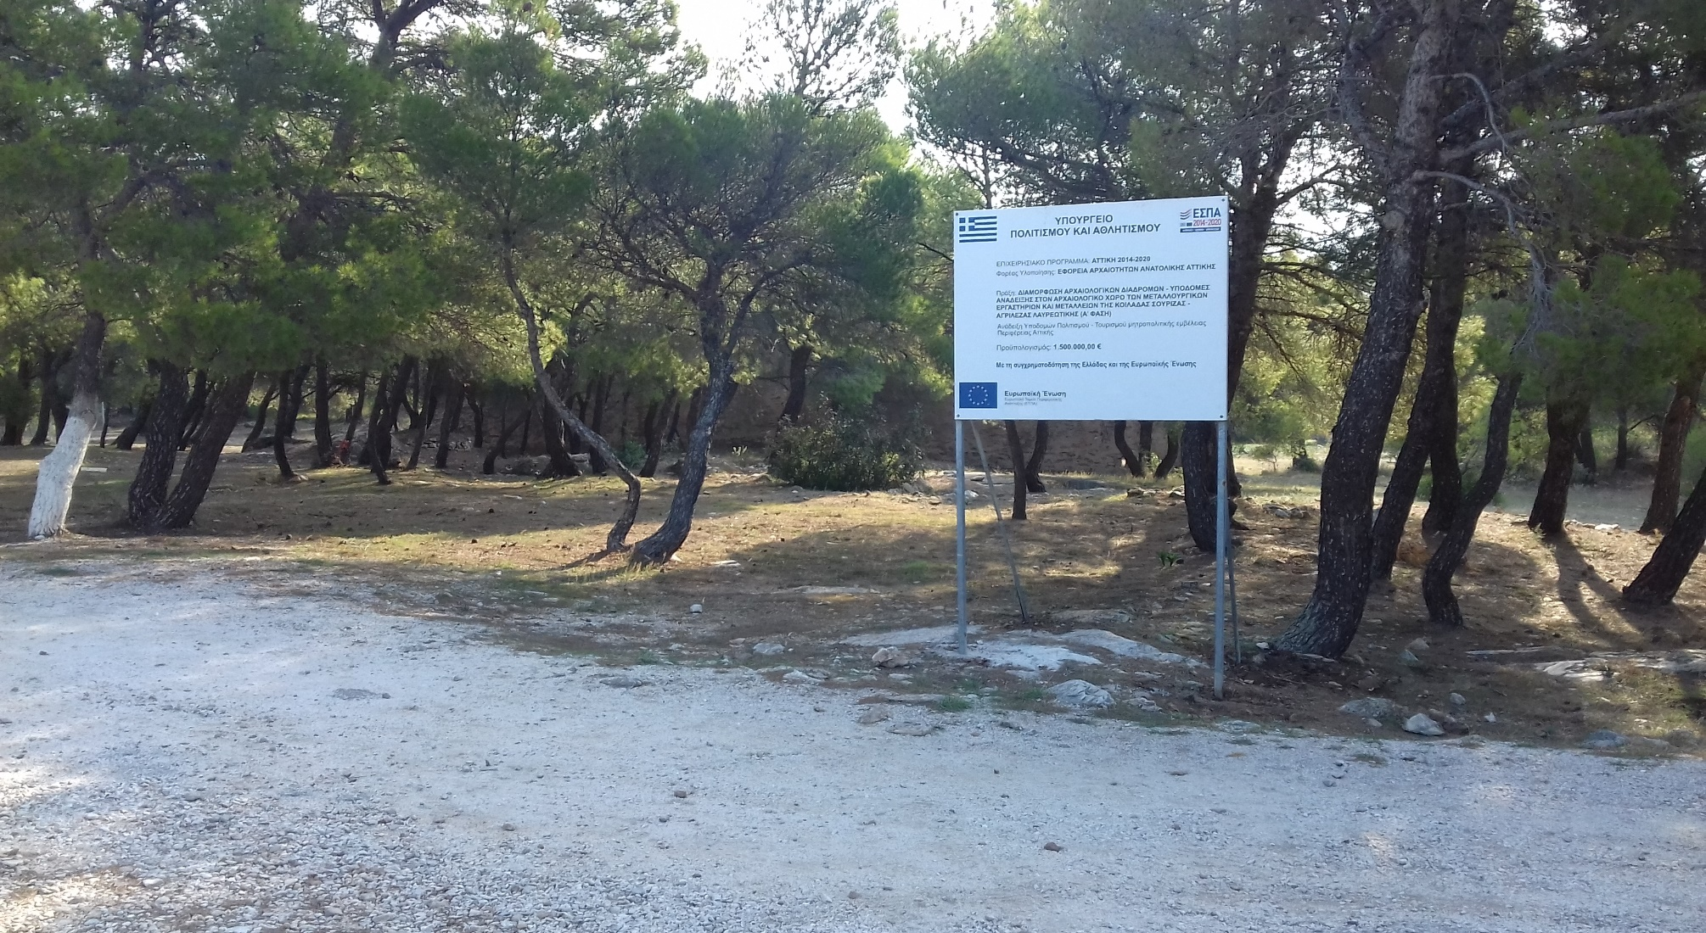

Η Πράξη αποτελεί την Α΄ φάση μιας ευρύτερης παρέμβασης, στη φάση αυτή διαμορφώνονται αρχαιολογικές διαδρομές στην κοιλάδα της Σούριζας – Αγριλέζας Λαυρεωτικής, καθίσταται προσβάσιμο και αναγνώσιμο το ιστορικό τοπίο με πλήθος καταλοίπων αρχαίων μεταλλουργικών εργαστηρίων, της αγοράς των Σουνιέων, ταφικών περιβόλων, μεταλλευτικών στοών και φρεάτων, λατομείων και αρχαίων οδών, σε έκταση 180 στρεμμάτων. Ταυτόχρονα συνδέονται δύο υφιστάμενοι επισκέψιμοι αρχαιολογικοί χώροι: τα μεταλλουργικά εργαστήρια Δρυμού και το «Ασκληπιακόν».
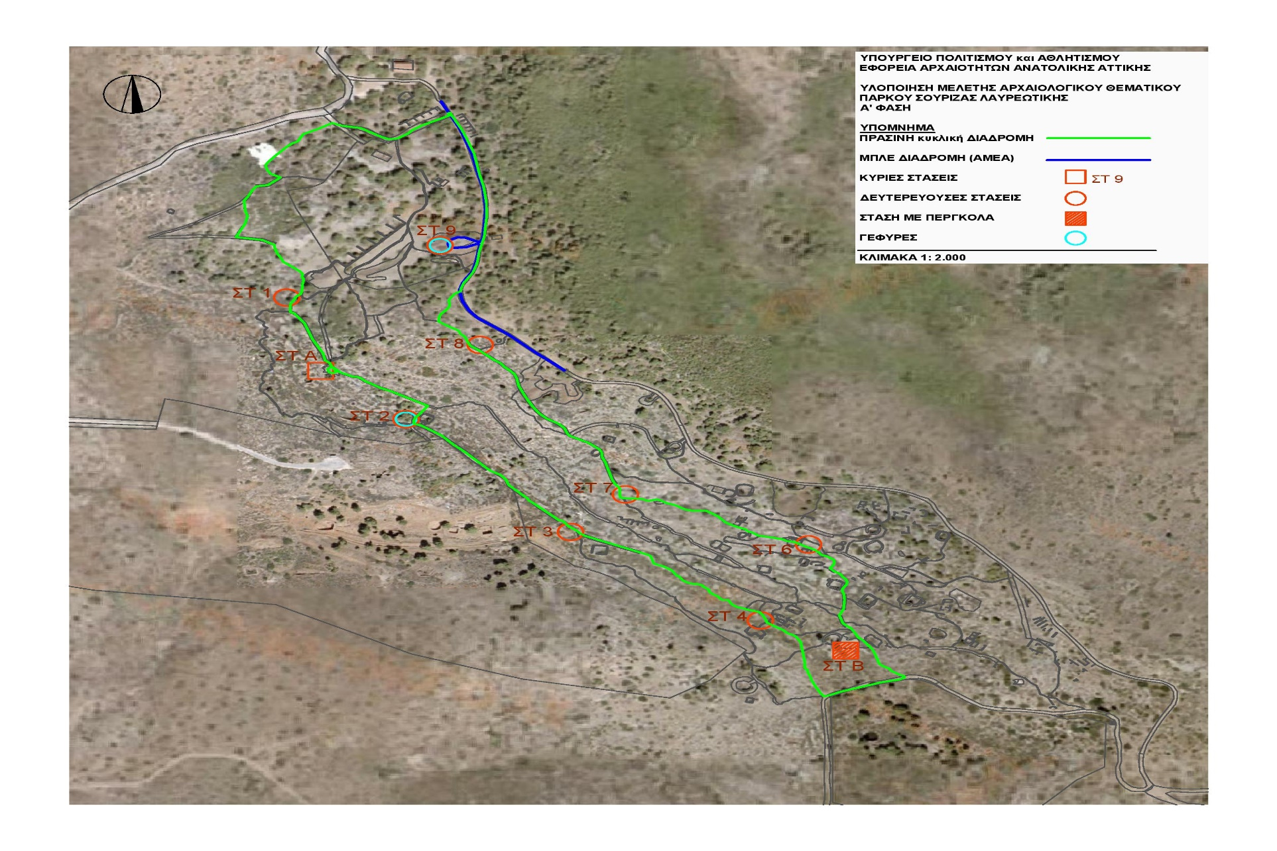
Με την Πράξη δημιουργείται δίκτυο διαδρομών πρόσβασης στα πυκνά και μοναδικά στον κόσμο υλικά κατάλοιπα της κοιλάδας της Σούριζας-Αγριλέζας, όπου ο αρχαίος και ο νεότερος κόσμος συνδέονται με τα «νήματα» της γεωμορφολογίας, της μεταλλευτικής και της μεταλλουργίας, της τεχνολογίας εν γένει, της οικονομίας και των σχέσεων εξουσίας (κοινωνικής/πολιτικής) με κεντρική αναφορά στον "χθόνιο μόχθο", την ανθρώπινη εργασία (δούλων και ελεύθερων) αλλά και την εξορυκτική μόχλευση της γης. Έτσι, θα καταστεί για πρώτη φορά προσεγγίσιμη η πολύ μεγάλη κλίμακα της παραγωγικής διαδικασίας (μεταλλευτικής–μεταλλουργίας) στην οποία στηρίχθηκε η Αθηναϊκή πολιτική και πολιτισμική ισχύς κατά την Κλασική Περίοδο, η βάση, δηλαδή, πάνω στην οποία θεμελιώθηκε ο Παρθενώνας. Με την υλοποίηση της Πράξης παραδίδεται στους πολίτες ένας μίτος που τους επιτρέπει την ανοιχτή, αλλά ασφαλή περιήγηση ανάμεσα στους εκτεταμένους ερειπιώνες αρχαίων καταλοίπων δεκαπέντε (15) μεταλλουργικών εργαστηρίων, μεταλλευτικών στοών και φρεάτων, μεταλλείων, οδών, ταφικών μνημείων, και σύνθετων κτηρίων που βρίσκονται σε πυκνή διασπορά σε όλη την έκταση της κοιλάδας. Με τον τρόπο αυτό, μετατρέπεται η επίσκεψη στον αρχαιολογικό χώρο σε αυτο-διδακτική, ερευνητική, εκπαιδευτική εμπειρία 'κατάδυσης' στην Ιστορία.

Η μεθοδολογική προσέγγιση της Πράξης αποτελεί ήπια επέμβαση στο τοπίο και στα μνημεία. Δίνει τη δυνατότητα να είναι λειτουργική, ενώ δημιουργείται και επεκτείνεται, καθώς οι εργασίες υλοποίησής της μπορούν να αποτελέσουν αντικείμενο παρατήρησης από μέρους των επισκεπτών και να συνδυαστούν με εκπαιδευτικά προγράμματα, ξεναγήσεις, επιτόπια σεμινάρια και εργαστήρια για φοιτητές και επιστήμονες, με έμφαση σε θέματα αρχαίας τεχνολογίας συμβάλλοντας στην ωρίμανση και ανάπτυξη εξωστρεφών δράσεων. Ακόμη, παρέχεται εργασία στους τοπικούς πληθυσμούς, οι οποίοι μαστίζονται από την ανεργία, από τη μια μεριά άμεσα, στις εργασίες υλοποίησης της Πράξης, και από την άλλη εν δυνάμει, καθώς δημιουργείται ώθηση προς μία ήπια και αποτελεσματική τουριστική ανάπτυξη στο πλαίσιο της αειφορίας.
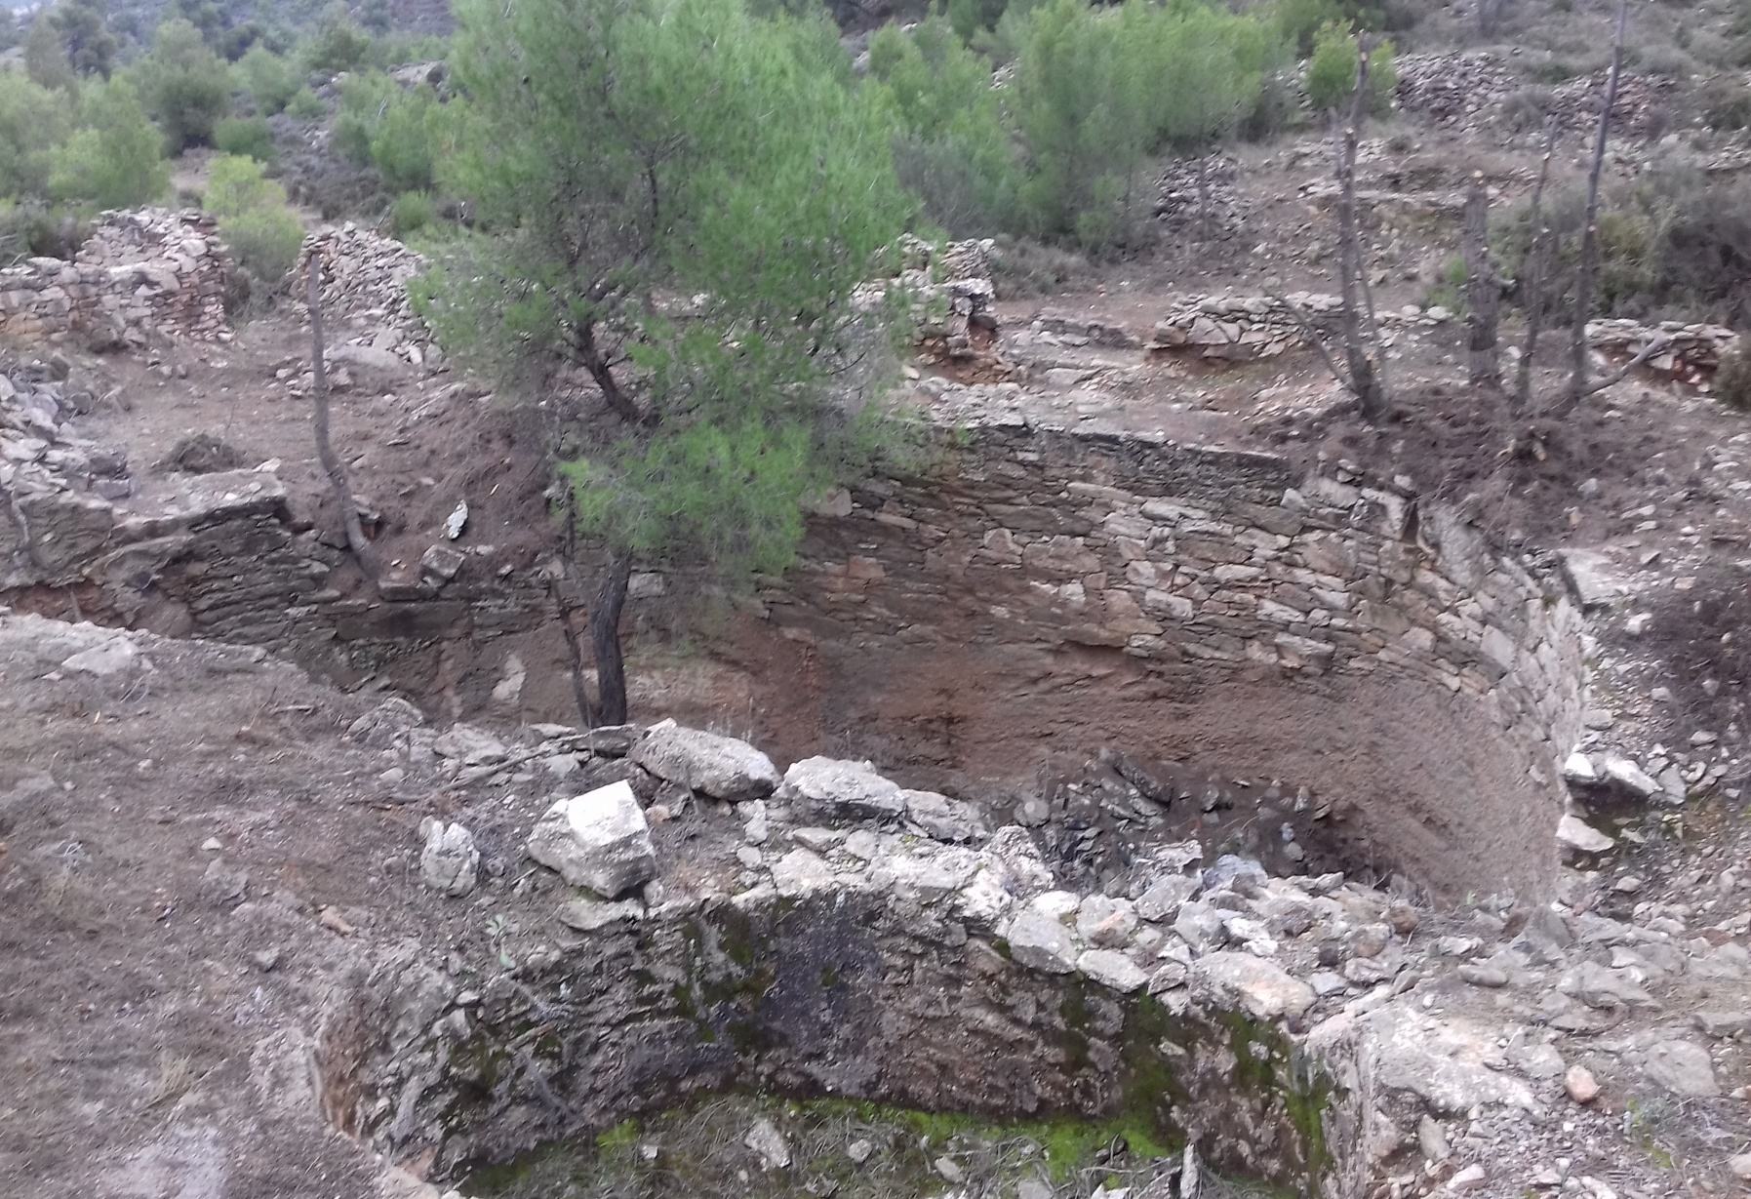

Ως προς τη διάσταση της τουριστικής ανάπτυξης, το έργο θα λειτουργήσει πολλαπλασιαστικά ενισχυτικά, καθώς η Λαυρεωτική αποτελεί τόπο εισόδου και κίνησης τουριστών με το λιμάνι-πύλη σε νησιά των Κυκλάδων και Σποράδων και δυνατότητα ανάπτυξης στον τομέα της κρουαζιέρας, τη μαρίνα σκαφών αναψυχής, τη σχεδιαζόμενη επέκταση του προαστιακού σιδηρόδρομου και τη γειτνίαση με τον Διεθνή Αερολιμένα Αθηνών Ελ. Βενιζέλος. Ο γειτονικός αρχαιολογικός χώρος των ιερών και του φρουρίου του Σουνίου, είναι ήδη από τους πρώτους σε επισκεψιμότητα πανελληνίως. Οι αρχαιολογικές διαδρομές της Σούριζας, με χαρακτηριστικά μοναδικά στον κόσμο, θα μπορούν, αφενός να εκμεταλλευτούν τη δυναμική του Σουνίου και από την άλλη να απορροφήσουν σημαντικά μεγαλύτερο αριθμό επισκεπτών, διοχετεύοντάς τους σε ποικίλες δράσεις μέσα στο ιστορικό τοπίο, σε μια δυναμική βιωματική σχέση με την Ιστορία. Οι γενικές αρχές, και η μεθοδολογία υλοποίησης της Πράξης, μπορούν και πρέπει να λειτουργήσουν, στο πλαίσιο του στρατηγικού σχεδιασμού του Αρχαιολογικού Πάρκου, ως ο συνδετικός ιστός στον οποίο θα αρθρωθούν άλλα δίκτυα της Αττικής, που βρίσκονται σε διάφορα στάδια μελέτης ή υλοποίησης.

